汉王笔迹签名控件接口说明文档v2.2

控件使用平台

1.1操作系统平台
Windows XP，Windows Vista，Windows 7

1.2 支持软件平台
（1）浏览器：
IE浏览器V2.0至目前IE的最高版本（V10.0）
采用IE内核的浏览器
注：360、搜狗、傲游等浏览器，均是双核浏览器，即兼容模式下为支持IE内核模式，此时支持控件的加载。极速模式下为采用了Chromium内核，此种模式下不支持加载控件。
当用户浏览签批控件所在的页面时，请将以上浏览器的模式切换至兼容模式，否则控件无法正常工作。

（2）支持com组件调用的应用程序中

1.3控件功能
控件为浏览器的子窗口（故不能创建透明的签名窗口），可在窗口内实现带压感的原笔迹手写签字。提供接口支持笔形(压力笔/钢笔)、笔宽（共5级）、笔颜色、窗口边框宽度及颜色、窗口内部背景颜色的设置，支持一次性清除所有笔迹，支持对手写模块的初始化和卸载控制，支持获取签字笔迹的bmp/jpg/png/gif图片格式的base64数据流。

1.4 控件界面
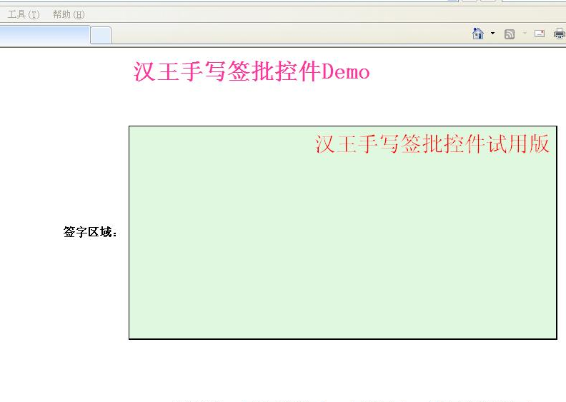
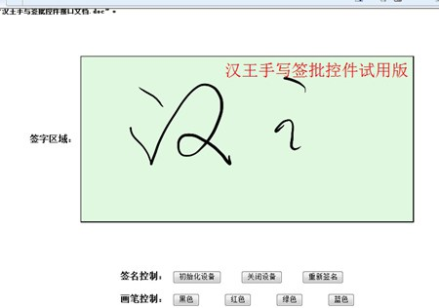
上图是签批控件HWPenSign.ocx界面图，此控件是ActiveX控件，可以嵌入到网页中使用。此控件可以提供用户定制开发，额外收取软件开发费用。

控件接口

注：为保证图像不失真，PC端控件显示窗口与设备窗口长宽比应一致。因此，建议对于设备ESP370，设置控件窗口长宽比为8:3。对于设备ESP560，设置控件窗口长宽比为5:3。

2.1函数返回值错误码
HW_eOk 0 成功
HW_eDeviceNotFound -1 未找到对应的汉王手写设备
HW_eFailedLoadModule -2 手写模块加载失败
HW_eFailedInitModule -3 手写模块初始化失败
HW_eWrongImageFormat -4 不支持的图片格式
HW_eNoSignData -5 没有签名数据
HW_eInvalidInput -6 无效输入参数
其它返回值，参见windows（WinError.h头文件中定义）常见错误码含义。

2.2 基本接口

LONG HWInitialize (void)
函数功能： 手写模块初始化
参数说明： 返回值见2.1

LONG HWFinalize (void)
函数功能： 手写模块卸载
参数说明： 无

LONG HWClearPenSign(void)
函数功能： 清除笔迹

LONG HWSetPenMode(LONG flag)
函数功能： 设置笔模型
参数说明： flag：0 -> 毛笔（默认）
1 -> 钢笔

LONG HWSetPenWidth(LONG penWidth)
函数功能： 设置笔宽
参数说明： penWidth：笔宽， 提供1-5个级别的设置，默认为3级

LONG HWSetPenColor(OLE_COLOR color)
函数功能： 设置笔的颜色（默认颜色为0x000000）
参数说明： color： 颜色，格式为RGB

LONG HWSetBkColor(OLE_COLOR color)
函数功能：设置签名区域背景颜色
参数说明： color：颜色，无背景图片时设置,默认为白色

LONG HWSetCtlFrame(LONG linewidth, OLE_COLOR color)
函数功能： 设置边框宽度和颜色
参数说明： linewidth：边框宽度， 0为无边框。
Color： 边框颜色

LONG HWSetFilePath(VARIANT &path)
函数功能： 设置签名图像的保存路径，确保输入路径的目标文件夹存在，若不存在，控件不创建。
参数说明： path：路径，支持图像格式为bmp，jpg，png，gif
注：win7 / vista存在写文件权限问题，因此不支持将保存路径设置为该操作系统盘盘符下。

LONG HWSaveFile(void)
函数功能： 保存文件
参数说明： 返回值见2.1

BSTR HWGetBase64Stream(LONG flag)
函数功能： 获取签字区域图像的base64流
参数说明： flag：0 -> bmp 图像类型
1 -> jpg
2 -> png
3 -> gif
返回值：签字图像对应的base64数据流

LONG HWSwitchMonitor(LONG mode, LONG ctlapp)
函数功能： 显示器模式切换（镜像&扩展）
参数说明： mode：0 –> 汉王签批控件切换到扩展屏显示
1 -> 汉王签批控件在主显示器显示
ctlapp: 0 -> 保留，取值为0
注：此接口仅适用于汉王手写液晶屏。

LONG HWSetExtWndHandle(LONG hWndHandle)
函数功能：传递与控件通信的窗口句柄值
参数说明：hWndHandle：窗口句柄值

LONG HWLoadImage(VARIANT &pathBackImage)
函数功能：給控件手写区域添加背景图片
参数说明：pathBackImage –> 背景图片路径，当背景图片大小与控件手写区域大小不一致
时，背景图片将被进行拉伸或缩放
返回值：见2.1
注：此接口仅适用于获取整个签字区域图像版本的控件。

LONG HWLoadBase64Stream(VARIANT &stream)
函数功能：给控件手写区域添加背景图片
参数说明：stream → 背景图片的Base64数据流
返回值：见2.1。
注：此接口仅适用于获取整个签字区域图像版本的控件。

LONG HWIsNeedSave(void)
函数功能：是否有需要保存的笔迹
参数说明：无
返回值： 0 → 无笔迹 1 → 有笔迹

void HWSetSignArea(LONG width, LONG height)
函数功能：设置待获取的签字图像大小
参数说明：width → 签字图像的宽度
Height → 签字图像的高度
注：此接口仅支持无窗口版本的控件。

2.3 签名动作的自动触发

2.3.1 签名板
1、回调触发
签名板的签名界面上带有“重签”和“确认”按钮，用户签名完成后，点击按钮的动作，汉王签名控件可以捕获。
- 应用系统的HTML页面通过JS代码引用汉王的签名板控件(ActiveX)。
- 应用系统通过调用汉王控件接口函数HWInitialize开始签名；
- 客户签名完成，点击签名界面下按钮进行重签、确认动作；
- ActiveX控件监听到客户的动作，调用应用系统HTML页面上的JS函数；
- 应用系统调用汉王控件接口函数HWFinalize结束签名。

控件（ActiveX）与HTML页面上的回调函数存在以下对应关系：
- “确定”按钮 → 调用HTML页面上的“signComplete”函数
- “重签”按钮 → 调用HTML页面上的”signRestart”函数

客户可以根据需要自行实现上述“signComplete”和”signRestart”函数，完成签名动作的自动触发机制 (如Demo.html页面所示在signComplete函数里调用HWGetBase64Stream接口获取签名图片。)。应用系统也可以不采用这种触发机制，而通过手动的方式去获取用户的签名图像，此时在应用系统的HTML页面中不实现“signComplete”和”signRestart”函数即可。

2、窗口消息触发
约定：当用户点击签名板上的取消、确定按钮时，控件会往以下窗口句柄发送签名取消或完成的消息（调用HWSetExtWndHandle接口传进来的窗口句柄）。用户可在程序中响应对应的消息即可。消息定义如下：
HW_SIGN_COMPELETE 0x7ffe
HW_SIGN_CLEAR 0x7ffd

2.3.2 手写液晶屏
1、回调触发
手写液晶屏的左侧有4个按键，当用户触发按键时，控件可以捕获并回调页面函数。具体步骤。
- 应用系统的HTML页面通过JS代码引用汉王的签名板控件(ActiveX)。
- 应用系统通过调用汉王控件接口函数HWInitialize开始签名；
- 客户触发手写液晶屏左侧按键；
- ActiveX控件监听到客户的动作，调用应用系统HTML页面上的JS函数；
- 应用系统调用汉王控件接口函数HWFinalize结束签名。

控件（ActiveX）与HTML页面上的回调函数存在以下对应关系：
- “确认”按钮 → 调用HTML页面上的“Confirm_Event”函数。
- “取消”按钮 → 调用HTML页面上的“Cancel_Event”函数。
- “上翻”按钮 → 调用HTML页面上的“PrePage_Event”函数。
- “下翻”按钮 → 调用HTML页面上的“NextPage_Event”函数

客户可以根据需要自行实现上述“Confirm_Event”、“Cancel_Event”、“PrePage_Event”、“NextPage_Event”函数，实现自动触发机制 (如Demo.html页面所示依次在各个回调函数中给出弹框提示)。

2、窗口消息触发
约定：当用户点击签名板上的取消、确定按钮时，控件会往以下窗口句柄发送签名取消或完成的消息（调用HWSetExtWndHandle接口传进来的窗口句柄）。用户可在程序中响应对应的消息即可。消息定义如下：
HW_SIGN_COMPELETE 0x7ffe → “确认”按钮
HW_SIGN_CLEAR 0x7ffd → “取消”按钮
HW_PAGE_PREV 0x7ffb → “上翻”按钮
HW_PAGE_NEXT 0x7ffc → “下翻”按钮

备注
（1）接口使用方法可参考Demo.html文件。

（2）由于控件为浏览器的一个子窗口，故不能创建透明的签名窗口。

